**Ασκηση 1**

**Ερώτηση 1 (α)** Τι παρατηρείτε εάν αντί για *Ts*=0.02s ή 0.05s θέσετε *Ts*=0.1s ; Αιτιολογήστε την απάντησή σας

**Απάντηση:** Όπως φαίνεται και στο διάγραμμα, για Ts=0.1s το ανακατασκευασμένο σήμα είναι μια ευθεία στο 0. Παρατηρώντας την εξίσωση $x\left(n∙T_{S}\right)=\sin\left(10∙π∙n∙T_{S}\right)$ για Ts=0.1s είναι ίση με $x(n∙0.1)=\sin\left(10∙π∙n∙0.1\right)=sin⁡(π∙n)$ και επομένως για οποιοδήποτε n το σήμα θα είναι μηδέν. Αν και η συχνότητα δειγματοληψίας ικανοποιεί οριακά το θεώρημα δειγματοληψίας, δηλαδή $f_{s}=2∙f_{max}$ όπου $f_{s}=\frac{1}{T_{s}}=10 Hz$ και $f_{max}=5 Hz$, παρατηρούμε ότι στην περίπτωση του ημιτόνου έχει χαθεί όλη η πληροφορία και επομένως η συχνότητα δειγματοληψίας πρέπει να είναι αυστηρά μεγαλύτερη του $2∙f_{max}$.

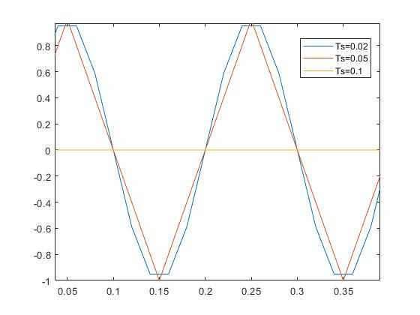

**Ερώτηση 2 (β)** Πώς επηρεάζει η συχνότητα δειγματοληψίας την ποιότητα ανακατασκευής του σήματος; Για κάθε συνάρτηση ανακατασκευής χρησιμοποιήστε το μέσο τετραγωνικό σφάλμα, ανάμεσα στο αρχικό και το ανακατασκευασμένο σήμα, και την τυπική απόκλιση , ως μετρικές ποιότητας ανακατασκευής (δείτε στο m-file που σας δίνεται για τον ορισμό τους).

**Απάντηση:** Από τα αποτελέσματα που είναι συγκεντρωμένα στον παρακάτω πίνακα παρατηρούμε ότι όσο μικραίνει η συχνότητα δειγματοληψίας (μεγαλώνει δηλαδή η περίοδος Ts) τόσο μικρότερες είναι οι τιμές για το μέσο τετραγωνικό σφάλμα και την τυπική απόκλιση. Επίσης, ανάμεσα στις μεθόδους ανακατασκευής, είναι προτιμότερη η χρήση splines ή της συνάρτησης sinc καθώς έχουν μικρότερο μέσο τετραγωνικό σφάλμα και τυπική απόκλιση σε σχέση με τις άλλες δύο μεθόδους. Ωστόσο, στην περίπτωση όπου η περίοδος δειγματοληψίας είναι Ts=0.1s το σφάλμα και η τυπική απόκλιση έχουν σταθερές υψηλές τιμές αφού το σήμα είναι παντού μηδέν και όλη η πληροφορία έχει χαθεί.

|  |  |  |  |  |
| --- | --- | --- | --- | --- |
| $$T_{s}$$ | $$MSE_{1},{STD}_{1}$$ | $$MSE_{2},{STD}_{2}$$ | $$MSE_{3},{STD}_{3}$$ | $$MSE_{4},{STD}_{4}$$ |
| 0.02s | 0.0000, 0.0034 | 0.0006, 0.0253 | 0.0164, 0.1282 | 0.0000, 0.0002 |
| 0.05s | 0.0002, 0.0151 | 0.0228, 0.1509 | 0.0997, 0.3158 | 0.0003, 0.0182 |
| 0.1s | 0.5000, 0.7071 | 0.5000, 0.7071 | 0.5000, 0.7071 | 0.5000, 0.7071 |

**Ερώτηση 3 (γ)** Σχολιάστε τον ρόλο της αρχικής φάσης του σήματος του ερωτήματος (γ).

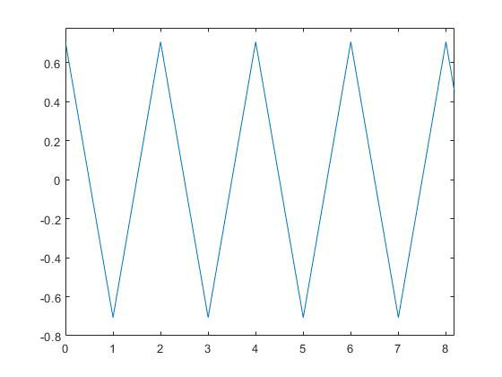**Απάντηση:** Για $Ts=0.1s$ και αρχική φάση $\frac{π}{4}$ το σήμα που προκύπτει είναι $x\left(n∙T_{s}\right)=sin⁡(π∙n+\frac{π}{4}$) και επομένως οι τιμές του σήματος δεν είναι πλέον παντού μηδέν όπως φαίνεται και στην επόμενη εικόνα.

Συνεπώς, είναι πλέον αποδεκτή και η οριακή τιμή που ικανοποιεί το θεώρημα δειγματοληψίας $Ts=0.1s$. Στο ίδιο συμπέρασμα καταλήγουμε και αν παρατηρήσουμε τις τιμές του μέσου τετραγωνικού σφάλματος και της τυπικής απόκλισης που έχουν πλέον βελτιωθεί.

|  |  |  |  |  |
| --- | --- | --- | --- | --- |
| $$T_{s}$$ | $$MSE_{1},{STD}_{1}$$ | $$MSE_{2},{STD}_{2}$$ | $$MSE_{3},{STD}_{3}$$ | $$MSE_{4},{STD}_{4}$$ |
| 0.1s | 0.3233, 0.5686 | 0.2614, 0.5113 | 0.3534, 0.5945 | 0.2614, 0.5112 |

**Ερώτηση 4 (δ)** Συμπληρώστε τον παρακάτω πίνακα με τα δικά σας γραφήματα.

**Απάντηση:**

|  |  |  |
| --- | --- | --- |
| $$f_{0}=40Hz$$ | $$f_{0}=240Hz$$ | $$f_{0}=4040Hz$$ |
|  |  |  |

**Ερώτηση 5 (δ συνέχεια)** Τι παρατηρείτε στις παραπάνω γραφικές παραστάσεις σας; Ποιά η συχνότητα των ανακατασκευασμένων σημάτων; Εξηγήστε.

**Απάντηση:** Όπως φαίνεται από το προηγούμενο ερώτημα, οι τρεις γραφικές παραστάσεις είναι ίδιες. Λόγω αναδίπλωσης των συχνοτήτων, αφαιρώντας δηλαδή από την μέγιστη συχνότητα $f_{max}$ πολλαπλάσια της συχνότητας δειγματοληψίας ($f_{s}=\frac{1}{T_{s}}=200$), καταλήγουμε να έχουμε τρία ίδια ανακατασκευασμένα σήματα με μέγιστη συχνότητα 40Hz.

**Ασκηση 2**

**Ερώτηση 1 (α.2)** Υπολογίστε την απόκριση συχνότητας του συστήματος (μόνο θεωρητικά).

**Απάντηση: : $y\left[n\right]=x\left[n\right]-\frac{1}{2}×\left[n+1\right]-\frac{1}{2}×\left[n-1\right]⇒$**  (εφαρμόζοντας μετασχηματισμό Fourier) $⇒$

$$Y\left(e^{jω}\right)=Χ\left(e^{jω}\right)-\frac{1}{2}e^{jω}X\left(e^{jω}\right)-\frac{1}{2}e^{-jω}X\left(e^{jω}\right)⇒$$

$$Y\left(e^{jω}\right)=Χ\left(e^{jω}\right)\left(1-\frac{1}{2}e^{jω} -\frac{1}{2}e^{-jω}\right)⇒$$

$$\frac{Y\left(e^{jω}\right)}{Χ\left(e^{jω}\right)}=1-\cos\left(ω\right)⇒H\left(e^{jω}\right)=1-\cos\left(ω\right)$$

**Ερώτηση 2 (β)** Σχεδιάστε το μέτρο και τη φάση της απόκρισης συχνότητας (χρησιμοποιώντας της συνάρτηση *freqz()* της Matlab).

**Απάντηση:**

|  |  |
| --- | --- |
| **Μέτρο απόκρισης συχνότητας** | **Φάση απόκρισης συχνότητας** |
|  |  |

**Ερώτηση 3 (γ)** Ποιἐς συχνότητες του σήματος εισόδου διατηρεί το παραπάνω σύστημα;

**Απάντηση:** Παρατηρούμε ότι εξασθενεί τις χαμηλές συχνότητες ($ω≤1.5$) ενώ ενισχύει τις υψηλές ($ω≥1.5$) και διπλασιάζει για $ω≥$ 3. Επομένως, συμπεραίνουμε ότι πρόκειται για ένα υψιπερατό φίλτρο.

**Ερώτηση 4 (δ)** Χρησιμοποιώντας τις συναρτήσεις *conv()* και *filter()*, υπολογίστε και σχεδιάστε την έξοδο του συστήματος για την είσοδο $x\left[n\right]$ (μόνο για τα πρώτα 100 δείγματα).

**Απάντηση:** Από τα διαγράμματα παρατηρούμε ότι στην έξοδο έχει ενισχυθεί το κομμάτι της εισόδου που αποτελείται από το ημίτονο όπου η συχνότητα του είναι ψηλότερη και έχει εξασθενήσει η επίδραση του συνημιτόνου όπου η συχνότητα του είναι χαμηλότερη. Επιβεβαιώνεται το συμπέρασμα μας στο προηγούμενο ερώτημα περί υψιπερατού φίλτρου. Όσο αφορά τα διαγράμματα που προκύπτουν από τη χρήση των συναρτήσεων $conv()$ και $filter()$ είναι όμοια επειδή το φίλτρο που χρησιμοποιήσαμε είναι ένα FIR φίλτρο. Η διαφορά των δύο συναρτήσεων είναι ότι η $filter()$ μπορεί να χρησιμοποιηθεί τόσο για FIR φίλτρα όσο και για IIR. Η $conv()$ από την άλλη υπολογίζει το αποτέλεσμα της συνέλιξης και συνεπώς χρησιμεύει για τον υπολογισμό της εξόδου ενός ΓΧΑ συστήματος.

|  |  |
| --- | --- |
| **Έξοδος για *conv()*** | **Έξοδος για *filter()*** |
|  |  |

**Ερώτηση 5 (ε)**  Σχεδιάστε το abs(fftshift(fft(x))) και abs(fftshift(fft(y))).

**Απάντηση:** Παρατηρούμε ότι η ενέργεια στις χαμηλές συχνότητες έχει μειωθεί στην έξοδο $y$ ενώ εκείνη στις υψηλές έχει διατηρηθεί όπως ήταν αναμενόμενο από την επίδραση του υψιπερατού φίλτρου πάνω στην είσοδο .

|  |  |
| --- | --- |
|  |  |
|  |  |